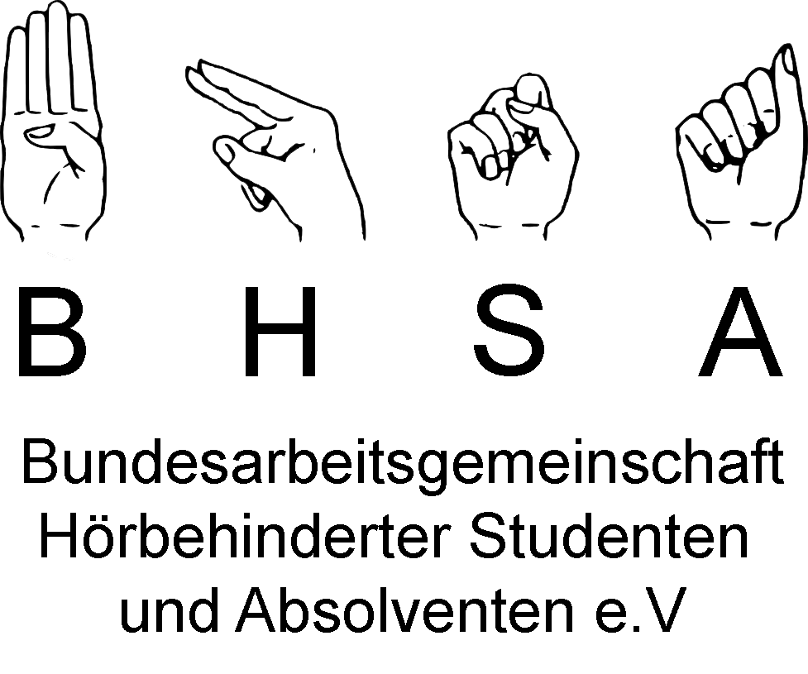
Servicestelle

Studienorganisatorische Unterstützung gehörloser und hörgeschädigter Studierender staatlicher Hamburger Hochschulen

Einladung zum Einführungsseminar am 30. & 31.10.2010 in Hamburg
mit Angebot eines Schnupperstudiums und individueller Beratungsmöglichkeit
am 01.11. 2010 an der Universität Hamburg

Liebe Abiturienten, liebe Studierende,

hiermit laden wir Euch herzlich zu unserem Seminar im Oktober ein.
Am 30. & 31. Oktober 2010 geht es in Hamburg rund um das Thema Studium.
Wir bieten ein Einführungsseminar an, in welchem Fragen Studieninteressierter und Studierender am Anfang ihres Studiums behandelt werden. Im Anschluss daran bieten wir am 01. November 2010 ein spezielles Programm (Schnupperstudium) an und die Möglichkeit einer individuellen Beratung für gehörlose und hörbehinderte Abiturienten.

Für Abiturienten & Studierende: Vor Aufnahme und während Eures Studiums schwirren Euch mit Sicherheit viele Fragen im Kopf. Ihr wisst nicht, wie Ihr Euch bewerben wollt? Wo Ihr Euch bewerben wollt? Ihr wollt wissen, ob Ihr genug Unterstützung während des Studiums bekommt? Für alle diese Fragen gibt es spezielle Beratungsstellen, die Euch kompetent unterstützen können. Ihr wisst aber nicht, an wen Ihr Euch wenden könnt?

Ihr habt viele Fragen! Wisst aber nicht, wem ihr sie stellen sollt? Dann seid Ihr im Oktober/November in Hamburg richtig! Hier veranstalten die BHSA e.V. und die Servicestelle STUGHS das Einführungsseminar und das Schnupperstudium. Während die BHSA e.V. ein Selbsthilfeverein ist, welches seit 20 Jahren für Studierende und Absolventen stark macht und politisch schon viel bewegt hat, ist die Servicestelle STUGHS ein Studiendienst, der auf Initiative der interessengemeinschaft der Deaf studentInnen (iDeas) ins Leben gerufen wurde. Alle drei haben es sich zur Aufgabe gemacht, Studieninteressierte und Studierende auf ihrem Weg durch die Hochschule zu begleiten.

Das Seminar bietet Euch eine großartige Chance, viele Informationen zu erhalten und andere gehörlose und hörbehinderte Studieninteressierte bzw. Studierende kennen zu lernen. In unserem Programm legen wir großen Wert auf Abwechslung. Wir werden Euch in die Grundlagen des Studienalltags einführen, Euch aber auch viel Raum geben für den Austausch eigener Erfahrungen und das Stellen eigener Fragen.

Euren Kommunikationsbedürfnissen passen wir uns mit Unterstützung von Gebärdensprach-dolmetscherInnen, SchriftdolmetscherInnen und Höranlagen voll und ganz an.

Wir freuen uns auf Euch! - Eure BHSA e.V. und Servicestelle STUGHS

Kontakt: seminar@bhsa.de, Fax: 0911-30844-01986, www.bhsa.de

Gemeinsames Projekt des Büros für die Belange von Studierenden mit Behinderung oder chronischer Erkrankung der Universität Hamburg mit iDeas

